Муниципальное бюджетное дошкольное образовательное учреждение
«Детский сад общеразвивающего вида №11 «Солнышко»
село Белое, Красногвардейский район, Республика Адыгея

Мастер - класс

«Я – семья – род – народ»

Группа : средне - старшая

Воспитатель: Лобова М.Е..

2017 -2018 учебный год

МАСТЕР-КЛАСС
Тема. «Я – СЕМЬЯ – РОД – НАРОД! »
Форма проведения: посиделки.
Цель: привлечь внимание родителей к вопросу нравственно-патриотического воспитания дошкольников.
Задачи:
-осмыслить основные нравственные ценности;
-расширить представление и обогатить педагогические умения родителей по вопросам нравственного воспитания дошкольников;
-вовлечь родителей в обмен мнениями об успехах и трудностях нравственного воспитания ребенка; -способствовать получению опыта содержательного и конструктивного мышления,
-увлечь родителей разнообразными способами работы во время коллективных встреч.
Материал и оборудование:

План проведения
1. Вступительное слово ведущего.
2. «Посиделки»:
- мудрые мысли;
- игра «Радость или огорчение»;
- заветные слова и выражения о семье;
3. Заключение.
ХОД МЕРОПРИЯТИЯ
Родители входят и садятся на подготовленные стулья (усаживает воспитатель) .Они стоят тремя группами.
Это: дети, родители, дедушки- бабушки.

- Вступительное слово.
- Вы все знаете, что в этом году наша республика отмечает 75 годовщину со дня освобождения от фашистов. Месяц февраль объявлен «патриотическим».И в нашем садике ведётся большая работа в этом направлении.
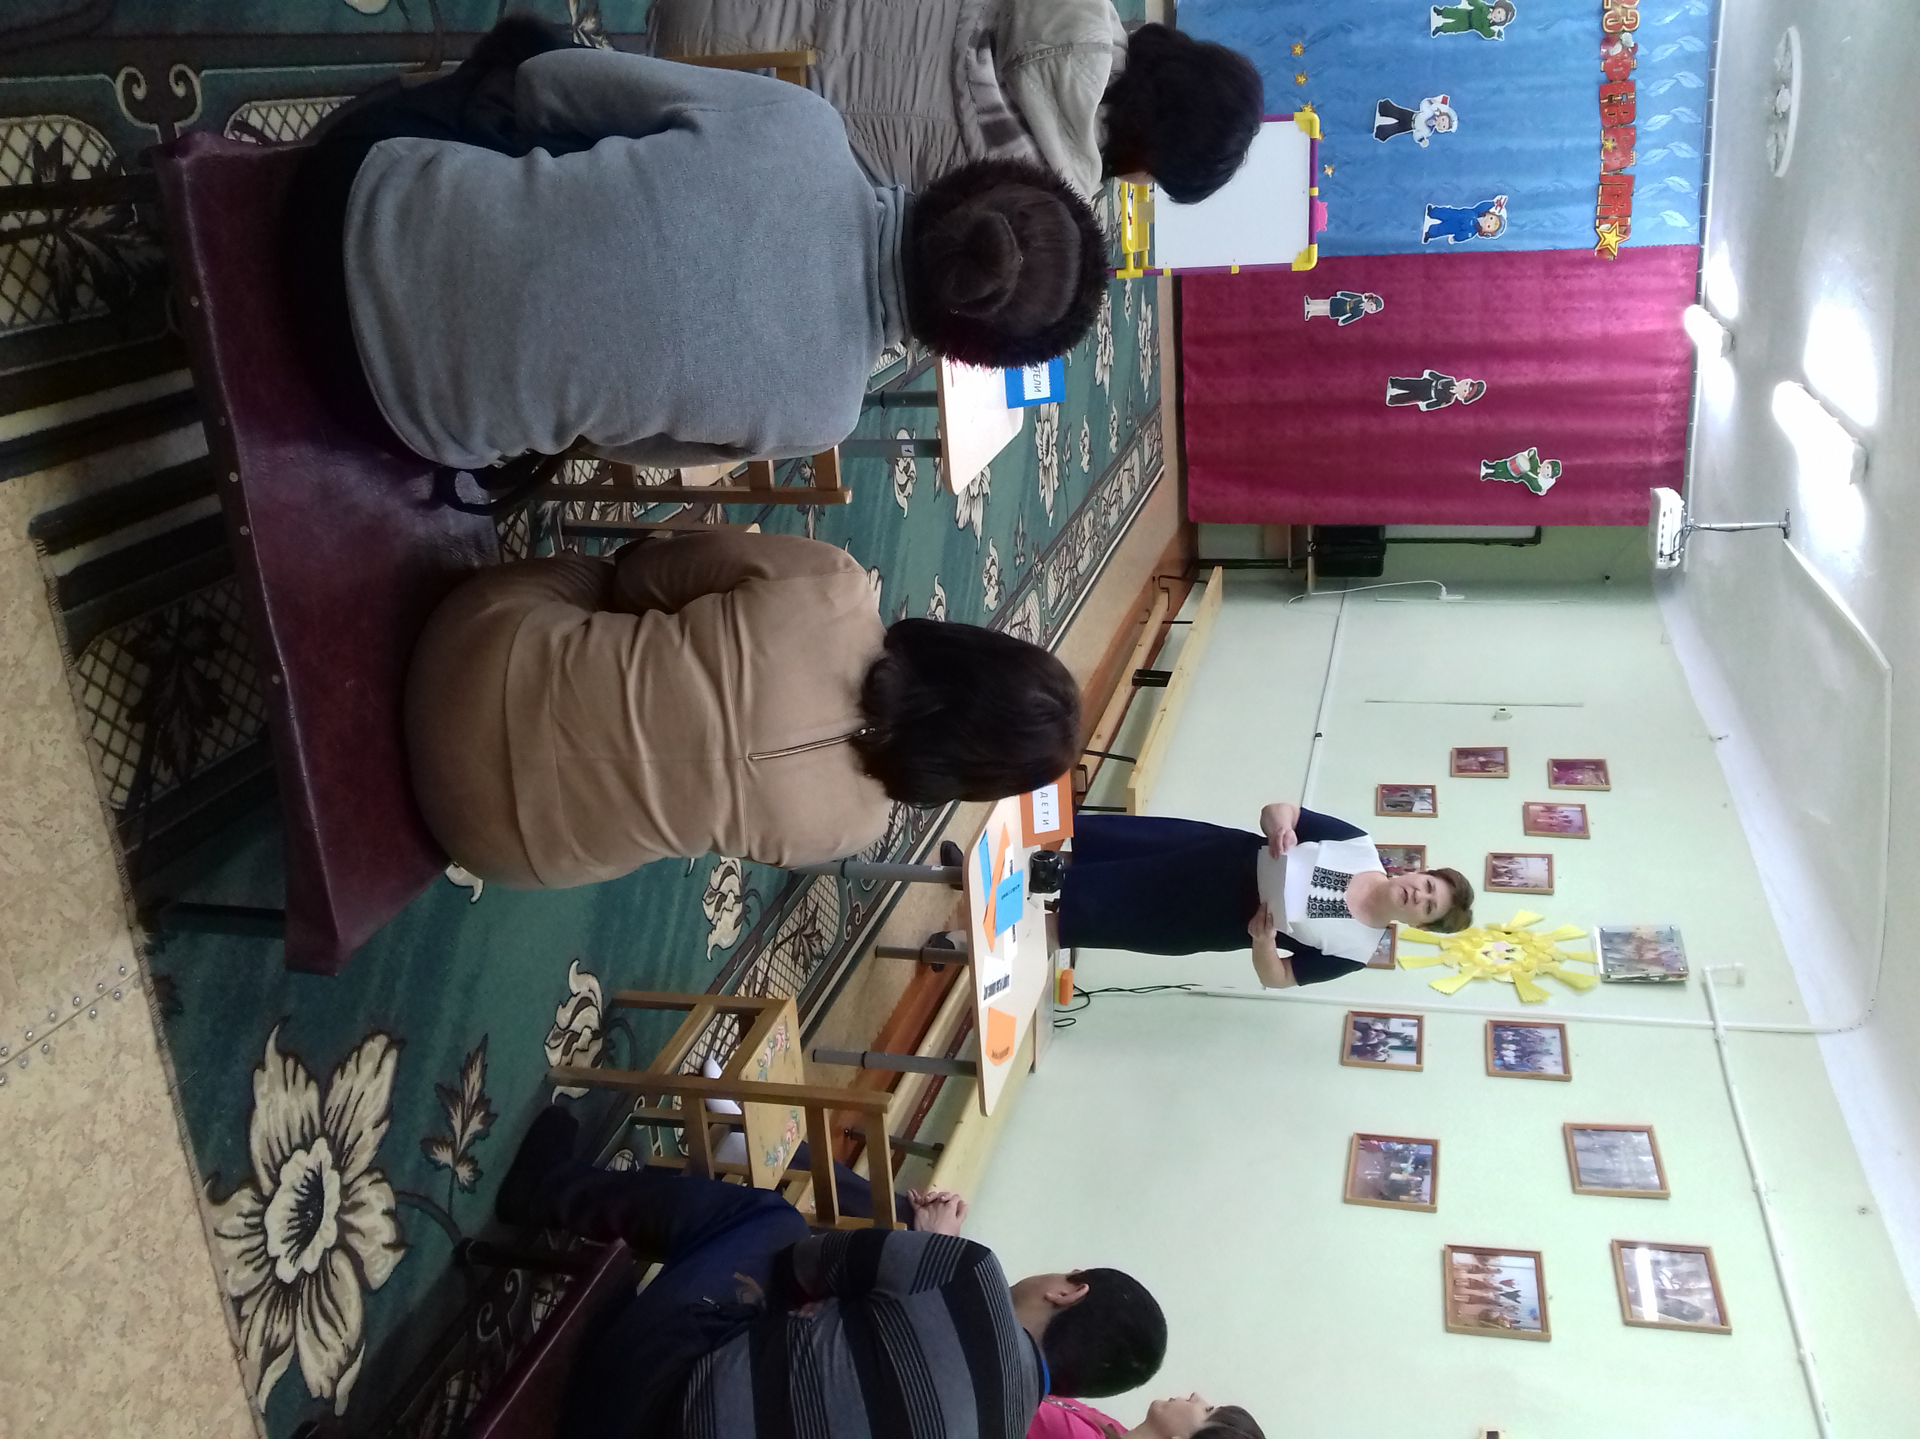
- Педагог. «Если у человека нет матери, нет отца, но есть Родина- он ещё не сирота. Все проходит: любовь, горечь утрат, даже боль от ран проходит, но никогда не проходит и не гаснет тоска по Родине…
Родина-это все: и, прежде всего язык, природа, древняя история своей страны, её праздники, народные песни и сказания, память о предках и уважение к родителям, а главное-труд, творческий созидательный труд своего народа».

В современных условиях, когда происходят глубочайшие изменения в жизни общества, одним из центральных направлений работы с подрастающим поколением становится патриотическое воспитание.

Сейчас, в период нестабильности в обществе, возникает необходимость вернуться к традициям нашего народа, к его вековым корням, к таким вечным понятиям, как род, родство, Родина.
Дети дошкольного возраста очень любят фантазировать. Вместе с педагогами они часто отправляются в воображаемые путешествия. Вот и мы с вами сегодня отправимся в путешествие.
Представьте себе мир, в котором жили наши предки. Не было городов, высоких домов, машин, электричества

Избы были большими и просторными. Вечерами за большим столом собиралась вся семья.
Так и нас всех, собравшихся сегодня, можно назвать одной большой семьей.
2.Чтобы конкретнее определить роли в нашей большой и дружной семье, мы распределимся на три группы:
• «Дети»;
• «Родители»;
• «Бабушки и дедушки».
-стоят 3 стола с карточками-указателями: дети,родители ,дедушки-бабушки.

Войдите в роль.
Итак, вся семья в сборе! Как говорится, сядем рядком да поговорим ладком.
3 «Посиделки»
Педагог. Народная мудрость гласит: «Три несчастья есть у человека: смерть, старость и плохие дети.
Старость неотвратима.
Смерть неумолима.
Перед этими несчастьями никто не может закрыть двери своего дома.
А от плохих детей дом можно уберечь, как и от беды».
Воспитывая ребенка, все члены семьи надеются вырастить из него достойного человека. Каждый хочет гордиться своим ребенком, чтобы он вырос созидателем, а не прожигателем жизни.
Но прежде чем начать наш разговор, давайте выясним, знаем ли мы, что такое нравственность, мораль, доброта и другие нравственные понятия.

Задание 1. Разминка Мудрые мысли
Педагог. Из далеких времен до нас дошли легенды, сказки, пословицы и поговорки о семье. Давайте попробуем их вспомнить. Я буду начинать, а вы заканчиваете.
• В гостях хорошо, а дома лучше… .
• Дети не в тягость, а в радость… .

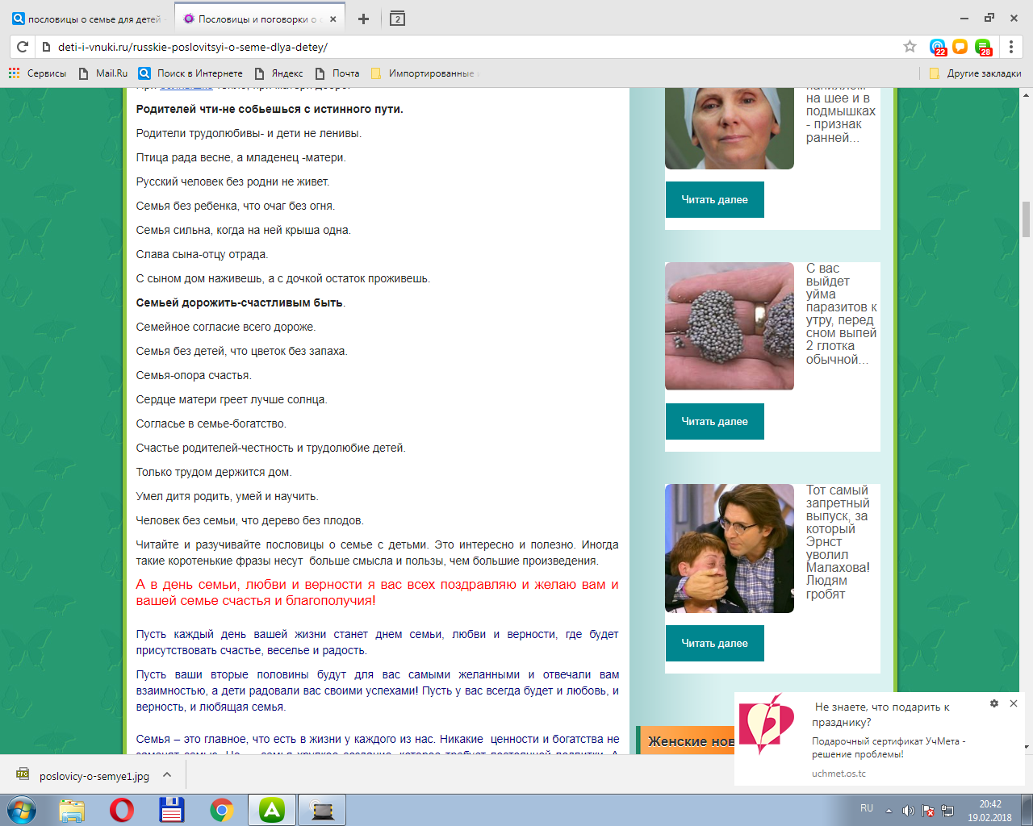

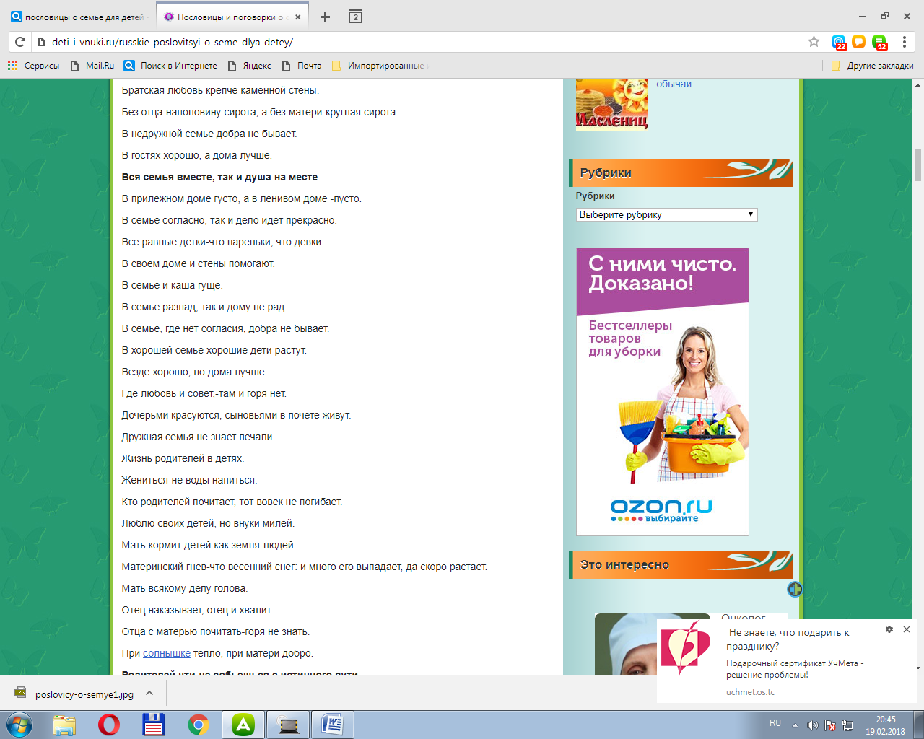

Задание 2.
Педагог.
А теперь соберите пословицы
- карточки с разрезанными пословицами лежат на
столе
• Воспитание - лучший припас к старости» (Аристотель) .
• «Залог семейного счастья в доброте, откровенности, отзывчивости» (Эмиль Золя) .
• «Любовь к родителям - основа всех добродетелей» (Цицерон) .
• «Нет места милее родного дома» (Цицерон) .
• «Ребенок учится тому, что видит у себя в дому. Родители - пример тому» (Себастьян Брант) .
• «Кто людям добра желает, тот сам его добывает»
• «Своя земля и в кулачке родная»
• «Уважай отца и мать будет в жизни благодать
*Дружная семья не знает печали.
Прочитали их .
3 Игра «Радость или огорчение»
Педагог. Приглашаю вас, дети, выйти ко мне.
Вы наверное знаете, что поступки детей могут радовать или огорчать ваших родных и близких. Сейчас мы с вами поиграем.
Я буду называть поступок. Если этот поступок порадует ваших близких -вы хлопаете в ладоши, если огорчит -топаете.
- Вы съели на завтрак всю кашу;
- Вы подрались с другом;
- Разбросали по комнате все игрушки;
- Помогли маме мыть посуду;
- Нагрубили бабушке;
- Нарисовали и подарили папе и маме красивый рисунок;
- Перед сном пожелали всем «спокойной ночи»;
- Порвали новую книжку;
- Не захотели мыть руки перед едой;
- Отбирали у друзей игрушки;
- Покормили собаку или кошку;
- Защищали братика или сестричку;
- Научились сами одеваться;
- При встрече со взрослыми людьми всегда здороваетесь.
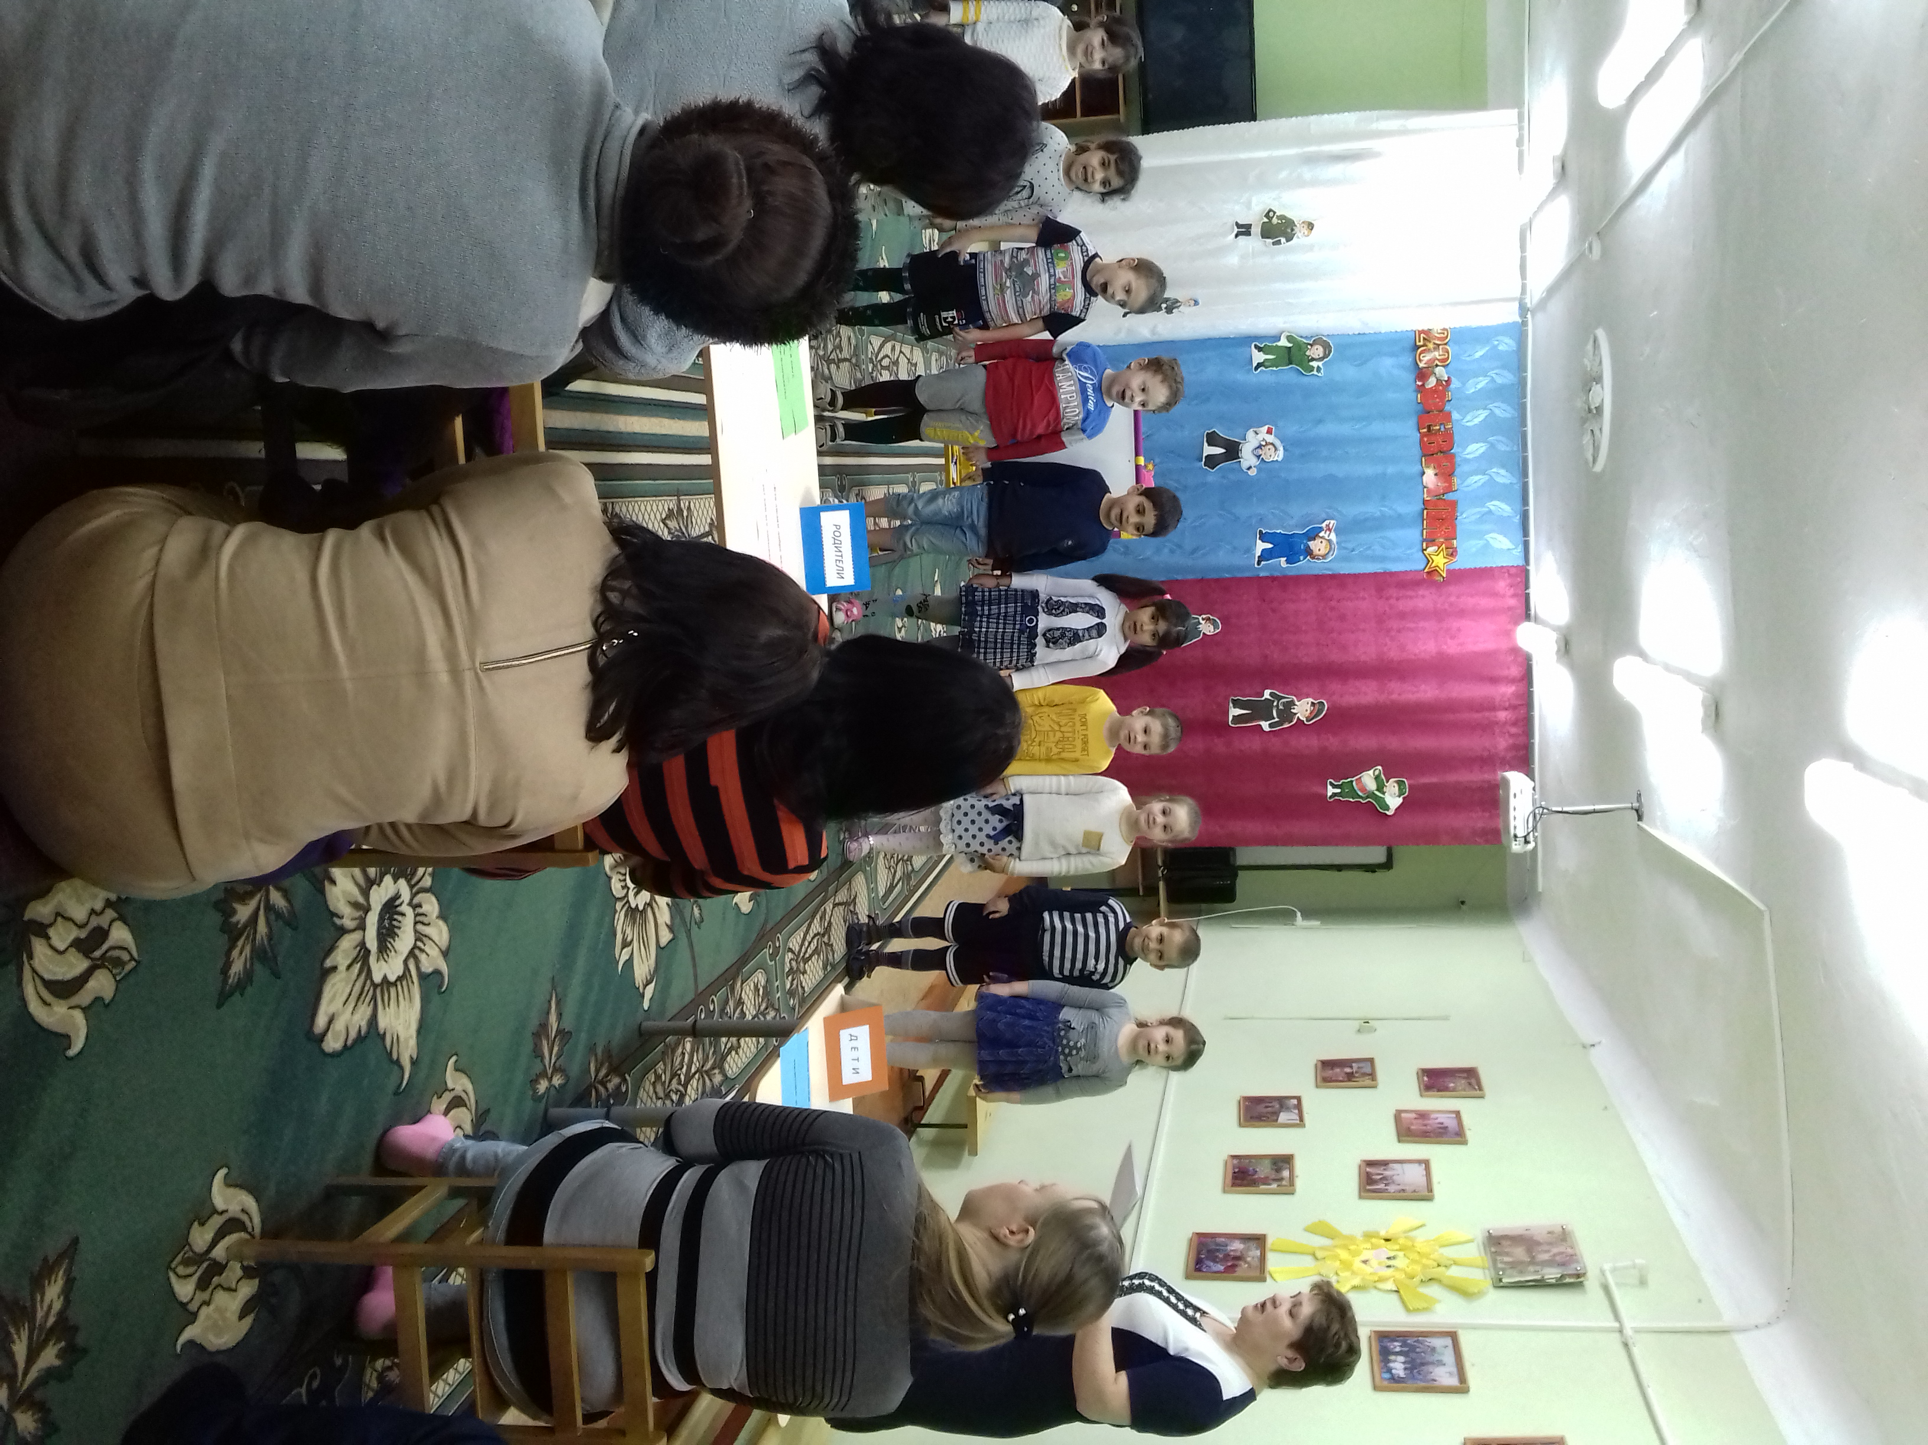

Вижу, что вы знаете, какие поступки могут огорчить и порадовать ваших родных. Надеюсь, что вы будете совершать только хорошие поступки. Проходите на свои места.

Задание 4.
Педагог: Стремительно летит время, изменяется наша жизнь. Многие слова исчезают из употребления. Чем больше будет звучать в нашем доме теплых, добрых, ласковых, вежливых слов, тем крепче и благополучнее будет наша семья. Давайте вспомним самые заветные, самые душевные слова и выражения.
«Дети» - о маме и папе.
«Родители» - о старшем поколении.
«Бабушка и дедушка» - о внуках.
Педагог: Сколько добра и света в названных вами словах. Почаще согревайте свой семейный очаг их теплом. Не скупитесь на добро.

Семья – моя вселенная,
Семья – мой дом родной,
Она должна быть крепкою,
Как целый мир – большой,
В котором люди разные
В одной семье живут,
Влюбляются, ругаются,
Друг друга берегут.
У всех свои проблемы,
Заботы и дела,
Но, в общем, это дружная
И крепкая семья.

Мы приглашаем из зала шесть человек, желающих принять участие в игре.
-У нас есть дом (показывают на мольберт, но в этом доме чего – то не хватает, а не хватает в нём настроения. Сейчас каждый из вас быстро перевоплотиться в одного из членов семьи и передаст в рисунке настроение своего героя, но для этого надо вжиться в его образ и внимательно слушать наши стихотворения.
(Педагоги расставляет участников вокруг мольберта, чтобы слева и справа стояли по три человека, и начинает читать стихотворение. Каждый герой выходит к мольберту и рисует свой рисунок тогда, когда ведущий читает о нём стих) .
Мы должны построить дом,
А кого поселим в нем?
Первой в доме будет кошка
Поживет пускай немножко.
Обживётся, а потом, деда в гости позовём.
***
Кто у нас глава семьи-
Дедушка, конечно
Все заботы и проблемы
Знает повсеместно.
Внука в школу отведёт,
Внучку – на вязание
У него на каждый день
Большое расписание.
***
Наша бабушка – пчела
Встанет очень рано,
Все домашние дела
Выполнит исправно.
Моет, гладит, вяжет, шьёт,
Дома убирается,
Быстро спорятся дела,
Для детей старается.
***
Папа занят важным делом,
Вечно на работе,
Он у нас товарищ смелый,
У друзей в почёте.
Дома любит полежать
На большом диване
И газетке почитать
И себе, и маме.
***
Мама кружит, как юла,
Нас не забывает
Всё, всегда, везде она
Сразу успевает.
Поработать, причесаться
Сделать круг в бассейне
И вернуться к нам домой
В прекрасном настроении.
***
Внук – отличник и спортсмен,
Чудное создание
Он не требует к себе
Особого внимания.
Сам заданья выполняет,
Ходит с другом на каток,
И сестрёнке помогает
Сделать не один урок.
***
Внучка – лапочка у нас,
Ходит только в первый класс.
Несмотря на малый возраст
Девочка старается
И помощницей для всех
Сразу стать пытается.
С мамой пироги печёт,
Вымоет посуду,
В общем, наша первоклашка
Не ребёнок – чудо!
***
Мы закончили рисунок,
Что же получилось?
Настроенье всей семьи
В рисунке отразилось.
Здесь побольше ярких нот
Мрачных очень мало
На душе у всех сейчас
Сразу легче стало.
Встанем ближе, улыбнёмся,
За руки возьмёмся
Как бы ни было нам плохо
Мы не разомкнемся.
Потому что мы одна
ОЧЕНЬ ДРУЖНАЯ СЕМЬЯ!
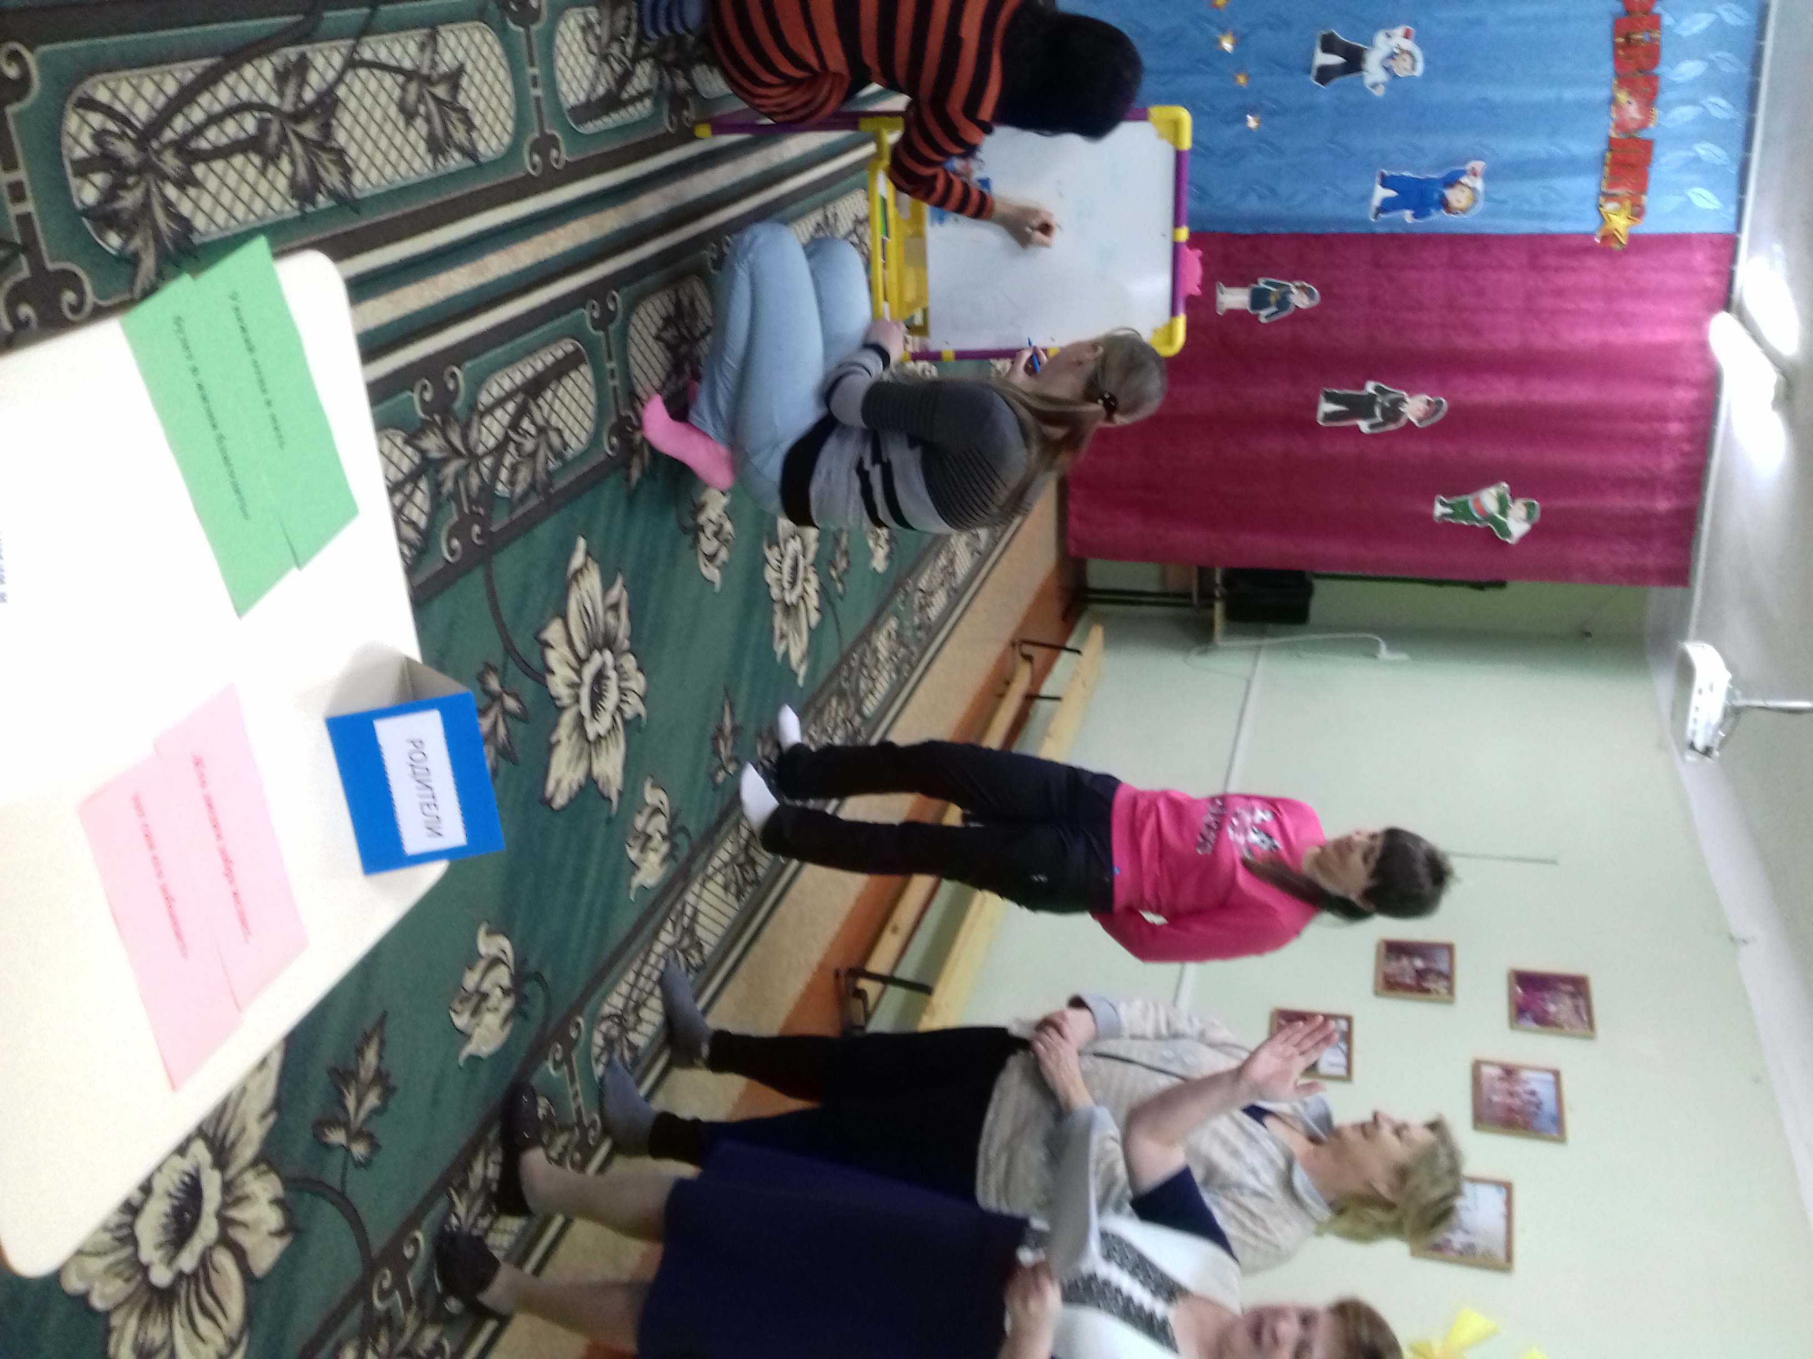
Задание 5.

Ещё
сегодня хотелось вам показать и рассказать что такое генеалогическое древо семьи. И изготовить вместе с вами.
СЛАЙД №
Генеалогия – наука о родственных связях.
А чтобы проще было запомнить, можно использовать
слово-синоним – родословная.
СЛАЙД №
Чтобы создать генеалогическое древо надо как можно более
подробно опросить старших членов семьи об их предках
и родственных связях и записать полученную информацию.
СЛАЙД №
Генеалогическое древо бывает двух видов:
НИСХОДЯЩЕЕ
Такое древо популярно в аристократических
семьях. Это древо можно назвать фамильным.
Во главу древа ставится предок, от которого
произошел тот или иной род (фамилия,
и изучаются его потомки.
ВОСХОДЯЩЕЕ
В восходящем древе за основу также берется
человек, но изучаются, наоборот – его предки
по мужской и женской линии. Сначала отец
и мать, потом 2 дедушки и 2 бабушки,
4 прадедушки и 4 прабабушки и. т. д
Показ древа. - фото

Домашнее задание.
Дома, совместно с детьми ,сделайте, создайте своё генеалогическое древо.
Заключение
В заключении хотелось бы ,чтобы мы с вами сделали наше генеалогическое древо … Хотя все дети из разных семей , мы объединены общей группой. Поэтому создадим свой цветик многоцветик. Серединка – это все имена детей из нашей группы.

Возьмите каждый из вас вот эти лепестки .Они разного цвета , выберите тот , что вам нравится больше всего , напишите своё ФИО на лепестках и можете написать пожелание нашей, именно нашей семье, в которой мы все живём …

Вот такой генеалогический цветок у нас получился.
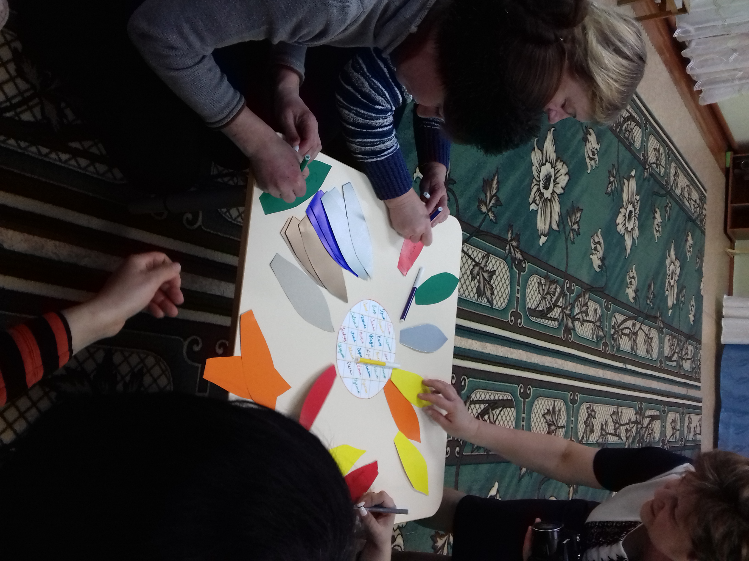
Закончить нашу сегодняшнюю встречу я хочу словами:
Берегите друг друга
Берегите друг друга,
Добротой согревайте,
Берегите друг друга,
Обижать не давайте.
Берегите друг друга,
И в свободную минуту
Рядом друг с другом побудьте.
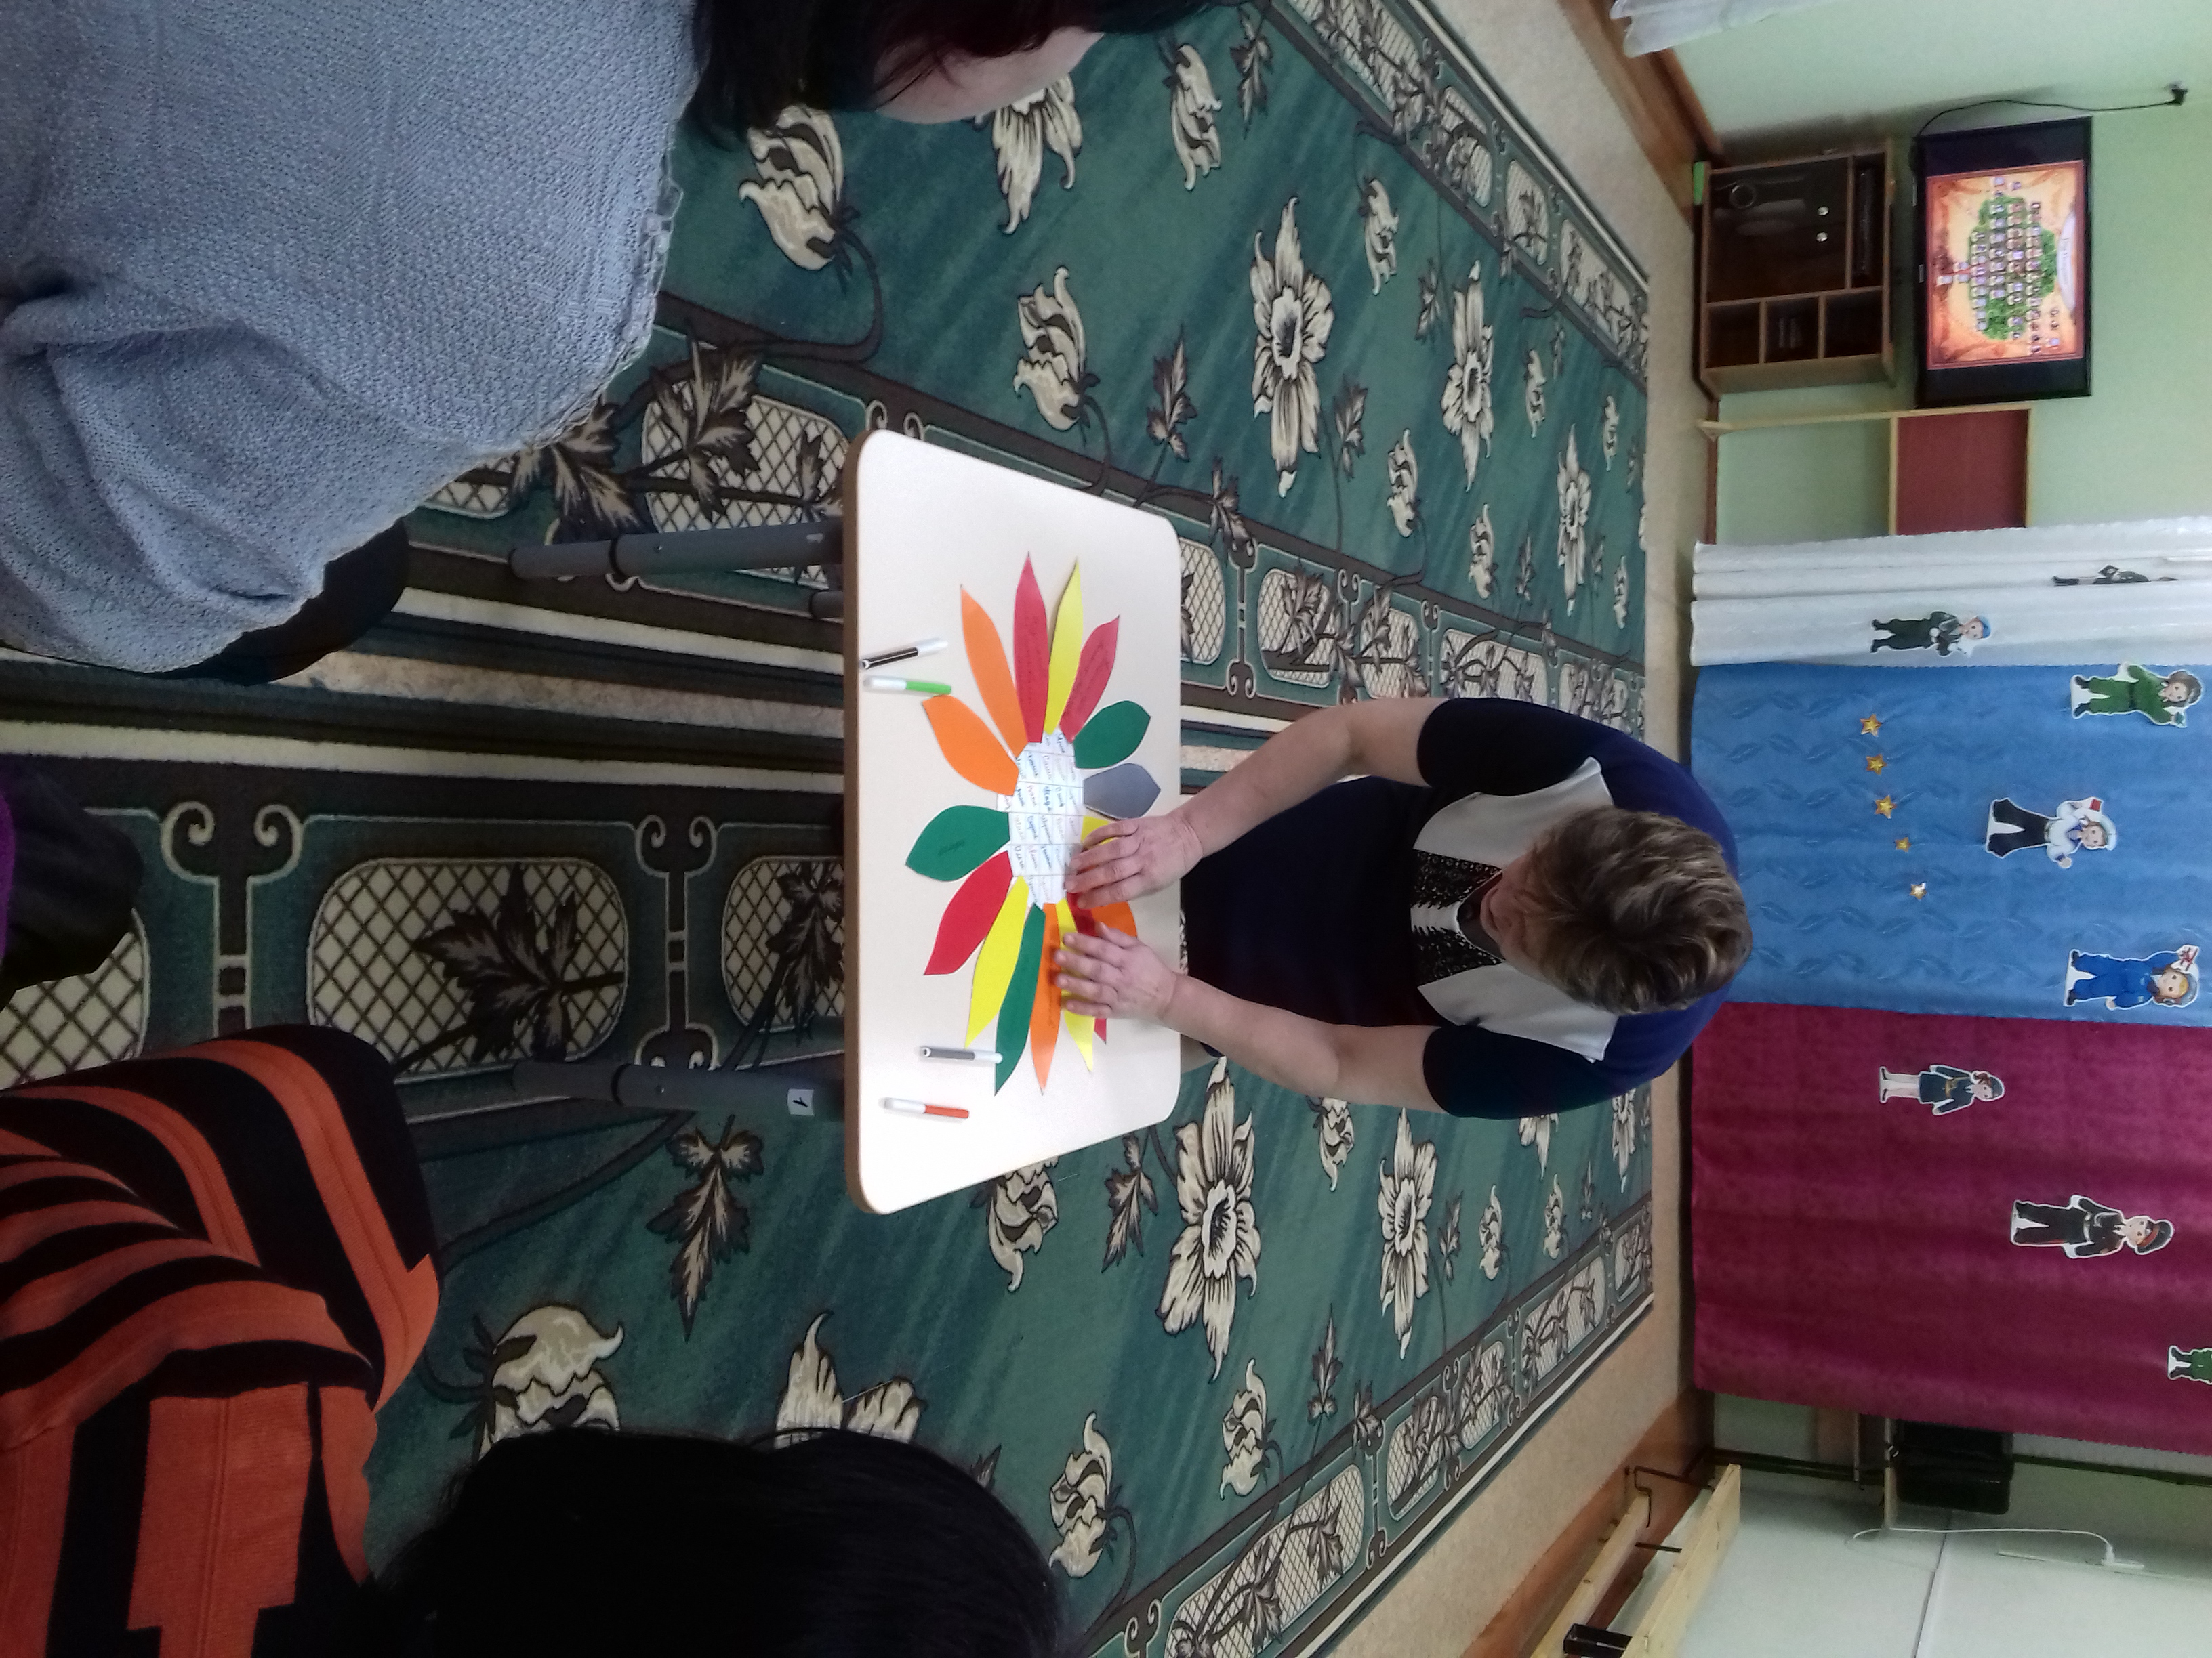

КОНЕЦ

